Рекомендации для учителей музыки, музыкальных руководителей, педагогов дополнительного образования и студентов
по курсу
«Искусство видеомонтажа.
Работа в видеоредакторе Movavi Video Suite»

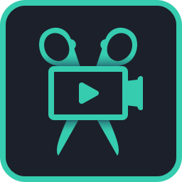

Режим «Быстрое видео»

Как создать видео с помощью Мастера клипов

В простом режиме, вы сможете всего за несколько минут создать полноценное видео или слайд-шоу с помощью Мастера клипов. Всего лишь добавьте нужные видео или фотографии, выберите подходящую музыку и позвольте Мастеру смонтировать видеоролик за вас.

Шаг 1: Откройте Мастер клипов
- Если вы только что открыли Видеоредактор, выберите режим Быстрое видео.
- Или же откройте меню Файл в режиме Новый проект и выберите Новый клип.
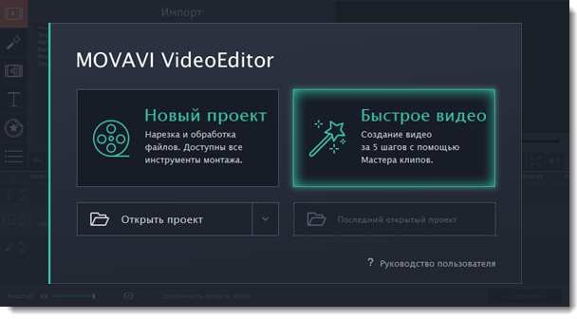

Шаг 2: Добавьте файлы
На вкладке Файлы, добавьте видео и изображения. Вам не обязательно выбирать нужные клипы, вы можете добавить целую папку с видео и Мастер сам выберет интересные моменты.
- Нажмите кнопку +Файлы, чтобы добавить несколько файлов из одной папки.
- Нажмите кнопку +Папки, чтобы добавить всё содержимой одной или нескольких папок.
- Или просто перетащите нужные файлы и папки в окно Мастера.

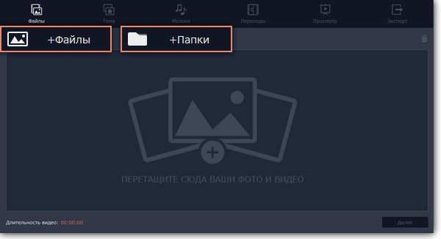

Добавленные файлы появятся в списке. Если вы добавили очень много файлов это может занять некоторое время.
- Чтобы изменить порядок файлов, просто перетаскивайте их в списке.
- Чтобы убрать какой-либо файл из видеоролика, наведите на файл и нажмите крестик . Или выделите ненужные файлы и нажмите значок корзины в правом верхнем углу.
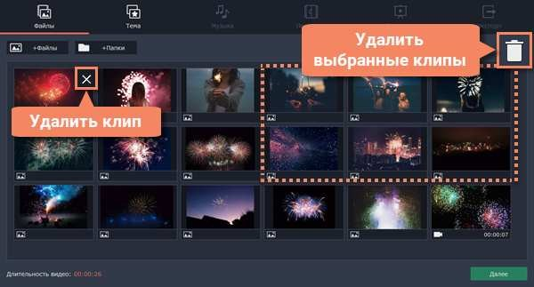

Шаг 3: Выберите тему
Нажмите Далее или перейдите на вкладку Темы. Выбрав готовый шаблон переходов, титров и музыки на определенную тему, вы сразу перейдете к шагу Просмотр. Чтобы выбрать или добавить музыку или переходы на свой вкус, выберите Без темы и перейдите к следующему шагу.
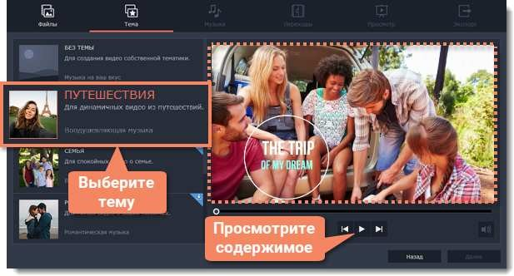

Шаг 4: Выберите музыку
Нажмите Далее или перейдите на вкладку Музыка. Здесь вы можете выбрать аудиотрек для вашего видеоролика. Вы можете добавить собственный аудиотрек или же воспользоваться бесплатной встроенной музыкой в левой колонке. Видео с этой музыкой можно выкладывать на YouTube и другие сервисы без нарушения авторских прав. Музыка, которая будет использоваться в вашем видеоролике, будет представлена в правой колонке. Добавить можно несколько треков.

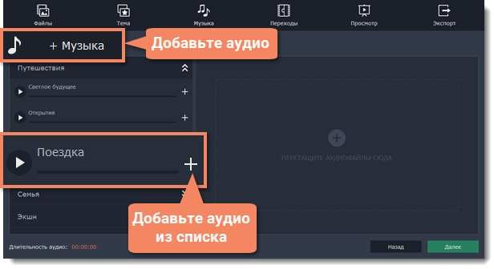

Музыка, которая будет использоваться в вашем видеоролике, будет представлена в правой колонке. Вы можете добавить несколько треков.

Шаг 5: Выберите переходы
Перейдите на вкладку Переходы на верхней панели и выберите подходящий вам стиль переходов.
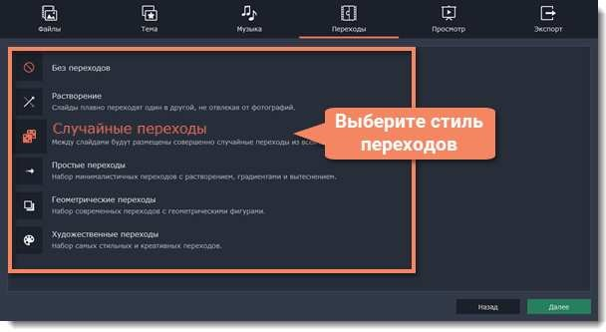

Шаг 6: Просмотр и настройка
Осталось совсем немного! Нажмите Далее или перейдите на вкладку Просмотр. Если в вашем ролике очень много видео, обработка может занять несколько минут, пока Мастер нарезает и монтирует ваше видео. После этого вы сможете просмотреть результат и настроить некоторые опции чтобы видео получилось именно таким, как вам хочется.
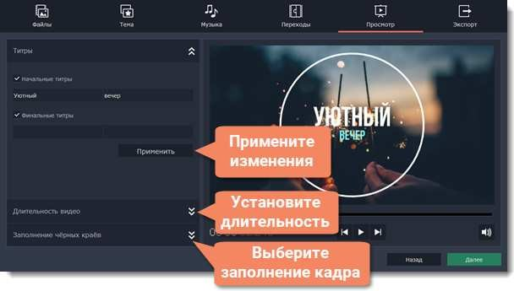

Титры
Начальные и финальные титры дадут контекст или объяснение к видео и фото в вашем ролике. Напишите текст титров и нажмите
Применить, чтобы увидеть изменения в плеере справа.

Длительность видео
По умолчанию длительность видео будет равна длительности добавленной вами музыки. Если вы хотите сделать видео короче или длиннее, отключите опцию Подстроить под длительность музыки и укажите желаемую длительность с помощью ползунка. Учтите, что в короткое видео могут попасть не все добавленные файлы.

Заполнение черных краев
Если файлы в вашем слайд-шоу не соответствуют разрешению проекта, то по сторонам кадра появятся черные полосы. Вы можете убрать их при помощи опции Заполнить кадр: изображение будет автоматически подогнано к размерам кадра.

Баланс громкости
Баланс громкости определяет, какой источник звука будет громче: видео или музыка. Чтобы сделать голос из видео громче, сдвиньте ползунок в левую сторону. Чтобы сделать голос тише, а музыку громче, сдвиньте ползунок вправо.

Шаг 7: Сохраните готовое видео
Нажмите Далее или перейдите на вкладку Экспорт, когда ваше видео будет готово.
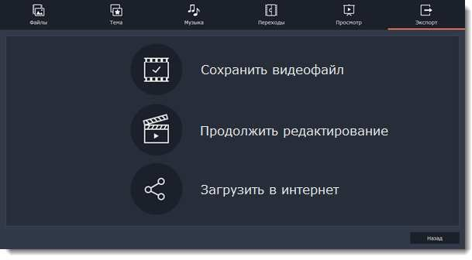

Сохранить видео – выберите эту опцию, если хотите сразу сохранить видео.
Продолжить редактирование – нажмите, если вы хотите внести финальные штрихи в расширенном режиме. После этого, просто нажмите кнопку Сохранить, когда будете готовы экспортировать видеоролик.
Загрузить в интернет – нажмите, если вы хотите сохранить видеофайл и сразу выложить его на YouTube или Google Диск.
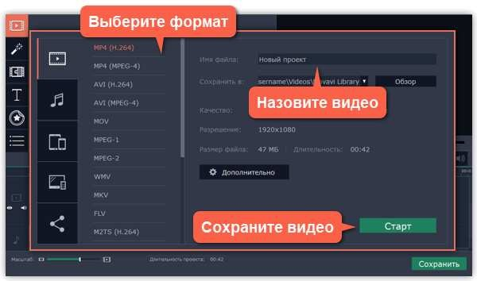
Чтобы сохранить видеоролик, выберите видеоформат и укажите папку, в которую хотите сохранить видео. Если вы решили загрузить видео в Интернет, войдите в ваш аккаунт и заполните информацию о видео. Затем, нажмите Старт и через некоторое время ваше видео будет готово к просмотру.

Режим «Новый проект»

Как создать видео в режиме Нового проекта – краткая инструкция

Шаг 1: Создайте проект
После запуска перед вами появится стартовое окно. Чтобы начать работу над созданием видео, выберите Новый проект.

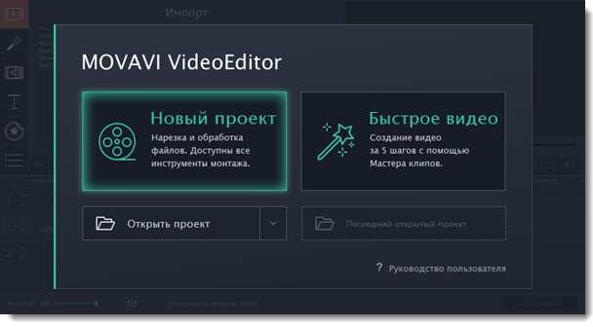

Шаг 2: Добавьте видео, фото и музыку
На вкладке Импорт, в разделе Мои файлы нажмите Добавить файлы и выберите нужные.
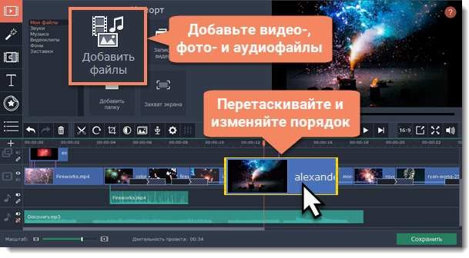

Шаг 3: Разрежьте клипы

На монтажном столе выберите клип, который вы хотите разрезать.
- Установите маркер положения на момент, в котором необходимо разрезать клип.
- Нажмите кнопку Разрезать со значком ножниц на панели инструментов, чтобы разрезать клип на две части.
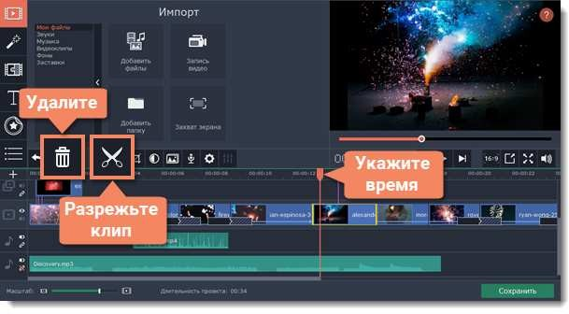

Чтобы удалить ненужные фрагменты, повторите шаги выше, чтобы отрезать ненужный фрагмент в отдельный клип, выделите его и нажмите кнопку корзины.

Шаг 4: Добавьте музыку
Аудиотреки вы можете добавить в проект так же, как и любые другие медиафайлы, с помощью кнопки Добавить файлы. Аудиоклип появится на монтажном столе в виде синей ленты. Чтобы изменить громкость или устранить шумы, выделите аудиоклип и нажмите кнопку Свойства аудио.
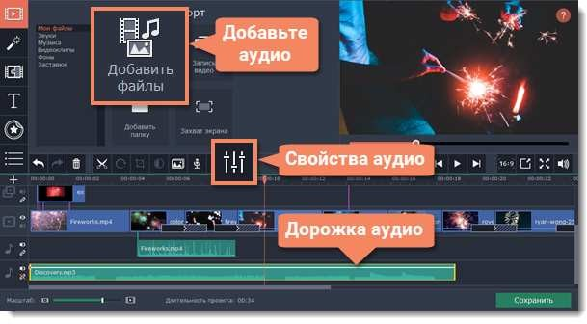

Шаг 5: Добавьте титры
- Перейдите на вкладку Титры. Откроется коллекция титров: чтобы посмотреть, как выглядят титры на примере, нажмите на их значок в коллекции.
- Перетащите понравившийся стиль титров на верхнюю часть монтажного стола. Появится трек титров. Разместите клип титров на том моменте, где они должны появиться на видео.
- Чтобы изменить текст и стиль, дважды щёлкните по добавленному клипу титров: над плеером появится панель редактирования, а новый текст вы можете ввести прямо в плеере.
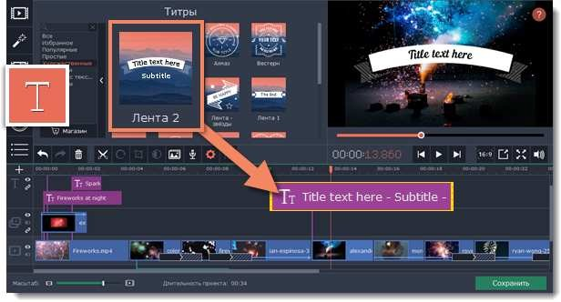

Шаг 6: Сохраните законченное видео

Когда ваш фильм будет готов, нажмите кнопку Сохранить для просмотра опций сохранения. В окне сохранения выберите формат сохранения и введите имя файла для фильма. Наконец, нажмите кнопку Старт, чтобы запустить процесс сохранения. Ваш фильм будет готов всего через несколько минут.
Подсказка: Не забудьте время от времени сохранять свою работу: выберите пункт
Сохранить в меню Файл, чтобы сохранить проект для дальнейшего редактирования.

Сохранение проектов

Сохраните проект, чтобы позже продолжить работу над вашим видеороликом или внести изменения в финальный вариант.

Как сохранить проект
- Откройте меню Файл и выберите Сохранить проект.
- Затем введите имя проекта. Ваши проекты хранятся в папке "\Мои Видеозаписи\Movavi Video Editor\Projects" вашего пользователя.
- Нажмите Сохранить, чтобы подтвердить сохранение.

Позже вы сможете открыть файл проекта и продолжить работу с момента последнего сохранения.
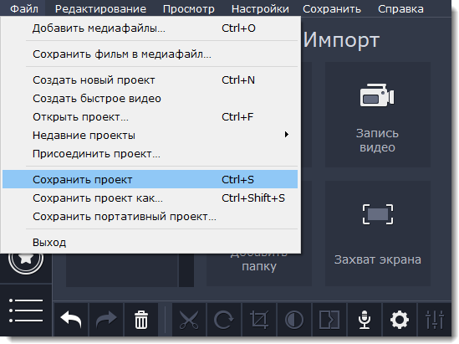

Сохранение портативного проекта
Портативный проект – это файл проекта, который содержит в себе все использованные в нем медиафайлы. Так как программа не создает копий файлов, а лишь обращается к их расположению на диске компьютера, при переносе проекта на другой компьютер необходимо так же переносить и файлы, использующиеся в проекте. Возможность сохранения портативного проекта избавляет вас от необходимости искать и вручную копировать файлы в папку с проектом.
- В меню Файл выберите пункт Сохранить портативный проект.
- В диалоговом окне укажите место сохранения папки с проектом и нажмите Сохранить.
- Переместите папку с проектом на другой компьютер, с установленным на нем Movavi Видеоредактором.

Как изменить место расположения проектов
- Откройте меню Настройки и выберите Параметры.
- Откройте вкладку Файлы.
- Найдите поле Папка для сохранения проектов и нажмите на кнопку рядом с ней, чтобы изменить папку.
- Выберите нужную папку в диалоговом окне и нажмите Выбрать папку.

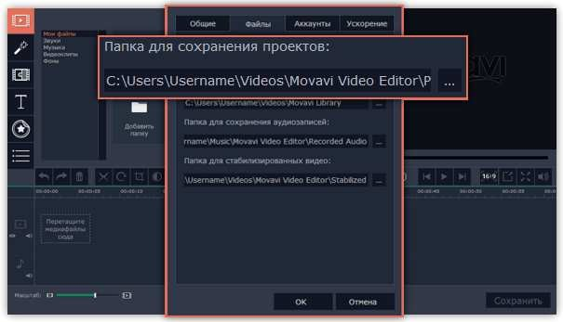

Добавление медиафайлов
Чтобы начать создание видеоролика, для начала необходимо добавить в проект нужные медиафайлы.

Шаг 1: Откройте вкладку Импорт
Чтобы перейти на вкладку Импорт, нажмите верхнюю из ряда кнопок в левой части окна. Если вы только что открыли программу, возможности импорта медиафайлов уже перед вами.

Шаг 2: Выберите раздел Мои файлы
Чтобы добавить в проект видео, фото или аудиофайл, воспользуйтесь кнопками Добавить файлы или Добавить папку в разделе
Мои файлы. Также, вы можете добавить файлы в проект, просто перетащив их из окна Проводника Windows на монтажный стол.
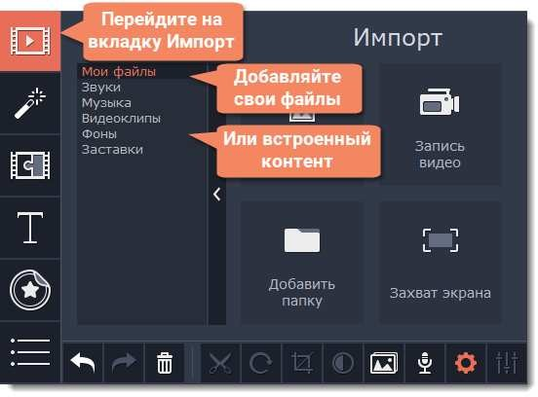

Шаг 3: Откройте файлы
- Нажмите Добавить файлы.
- Откроется окно Проводника Windows. Выберите нужные файлы и нажмите Открыть.

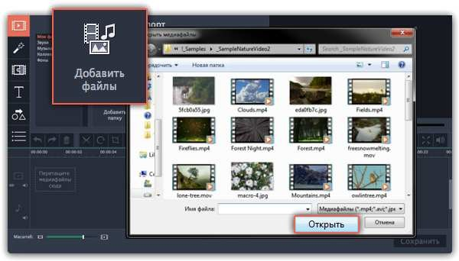

Шаг 4: Расположите клипы по порядку
Добавленные в проект файлы появятся на монтажном столе в нижней части окна. Видео и фото будут размещены на треке видео, а аудиоклипы – на треке аудио. Последовательность клипов на монтажном столе отображает их последовательность в финальном видеоролике. Чтобы изменить порядок клипов, перетащите их мышью на нужное место в проекте относительно шкалы времени.

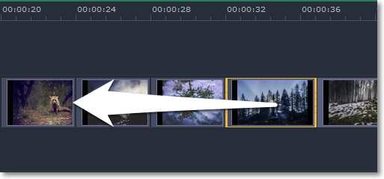
Перемещение файла на монтажном столе

Встроенные клипы
Если у вас нет подходящих материалов для проекта, вы можете воспользоваться встроенными в редактор видео, фонами и аудиоклипами.

Шаг 1: Откройте вкладку Импорта
Откройте вкладку Импорт в верхнем левом углу окна программы.

Шаг 2: Выберите категорию файлов
В левой части вкладки Импорт вы можете выбрать между добавлением файлов и использованием коллекций.

- Звуки – забавные звуковые эффекты и выборки, которые помогут сделать ваш фильм более интересным.
- Музыка – инструментальные треки для фоновой музыки.
- Видеоклипы – видеоклипы, которые можно использовать в заставках и анимированных фонах.
- Фоны – фоновые изображения для текста и прозрачных клипов.
- Заставки – специально созданные видеоклипы, которые содержат в себе видео, изображения и текст, которые могут быть изменены.

Шаг 3: Скачайте файлы
Чтобы воспользоваться встроенными файлами, их необходимо скачать. Если на иконке предварительного просмотра отображается
значок загрузки , это означает, что файл еще не загружен в коллекцию. Для того, чтобы скачать медиафайл, наведите курсор на иконку предпросмотра. На ней отобразится текст "Нажмите, чтобы скачать". Нажмите на иконку. Начнётся скачивание, и на иконке отобразится шкала прогресса. Когда скачивание завершится, вы сможете начать работать с файлом.
Вы можете отменить загрузку выбранных файлов, нажав на значок отмены .
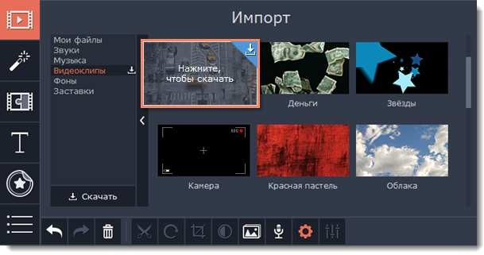
Вы также можете загрузить категорию целиком. Для этого перейдите на нужную вкладку и нажмите на появившийся значок скачивания напротив названия категории. Все файлы в данной коллекции будут загружены.
*Если ваше устройство обладает ограниченным запасом памяти, рекомендуем скачивать лишь необходимые вам мультимедиа.

Шаг 4: Добавьте файлы в проект
Понравившийся файл перетащите на монтажный стол:

- Расположите видеоклипы и фоны на видеотрек или трек дополнительного видео.
- Поместите музыку и звуки на аудиотрек. Чтобы синхронизировать аудиоклип с видео, перетащите аудиоклип вверх к видеотреку, пока не появится линия, соединяющая видео- и аудиоклип. Поместите аудиоклип на трек привязанного аудио и теперь привязанный аудиоклип будет оставаться вместе с видеоклипом всё время, пока вы работаете над проектом.
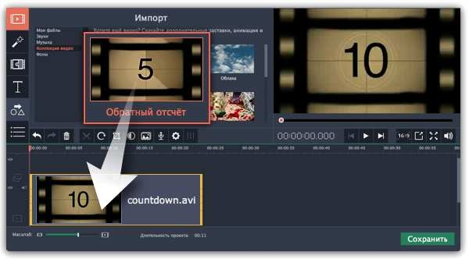

Создание заставок
Создавайте, сохраняйте и используйте в других проектах собственные заставки с вашими медиафайлами и эффектами.

Шаг 1. Добавьте новую заставку
- Перейдите в раздел Импорт, на вкладку Заставки.
- Выберите файл «Новая заставка» и перетащите его на монтажный стол.
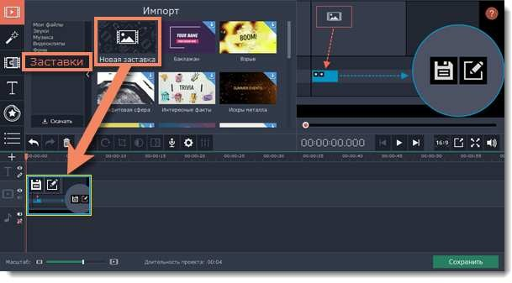

Шаг 2. Редактируйте заставку
- Нажмите на иконке клипа и монтажный стол переключится в режим редактирования заставки.
- Добавляйте собственные медиафайлы (видео, изображения, аудио), эффекты, титры и прочее. Работайте так, как если бы вы работали с обычными файлами в обычном режиме.
* Удалите клип-инструкцию, находящийся на видеотреке, перед тем, как начнете работу.

Шаг 3. Сохраните изменения
После того, как вы закончите работу над своей заставкой, на панели инструментов нажмите кнопку ,
чтобы сохранить изменения и вернуться в основной режим редактирования проекта.
Чтобы сохранить заставку и использовать ее повторно или в других проектах, выделите клип заставки и нажмите . Сохраненная заставка появится в общем списке файлов коллекции.
Вы можете вернуться к редактированию заставки в любой момент работы над проектом.

Запись аудио
После того, как вы добавите в проект видео или фото, вы можете записать к ним озвучку с помощью микрофона или другого устройства звукозаписи.

Шаг 1: Откройте параметры записи аудио
1. Нажмите кнопку со значком микрофона на панели инструментов. Появятся опции звукозаписи.

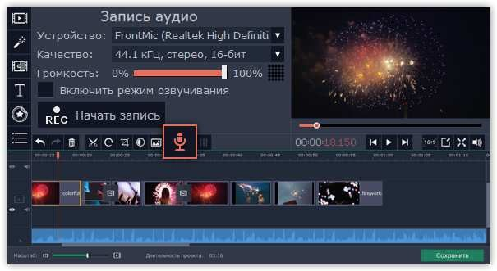
Шаг 2: Подготовка к записи

- В поле Устройство, выберите нужное устройство звукозаписи.

Для записи с микрофона: выберите микрофон, с которого хотите записывать звук. Если нужного устройства нет в списке, убедитесь, что оно правильно подключено к компьютеру.

Для записи с компьютера: выберите в списке Stereo Mix для записи музыки и других звуков на вашем компьютере.

- (Необязательно) В поле Качество выберите частоту и количество каналов.

- Установите громкость, с которой хотите вести запись.

- (Необязательно) Включите режим озвучивания, если собираетесь записать комментарий к видео.

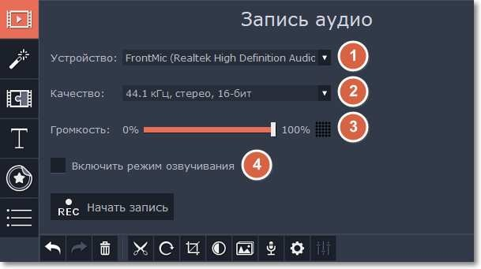

- На монтажном столе, установите ползунок прокрутки на положение, с которого хотите начать запись.

Шаг 3: Запись

- Когда вы будете готовы, нажмите Начать запись.

- Запись начнется сразу после включения. Записанное аудио появится на аудиотреке, и вы можете перенести запись на любое необходимое место в проекте. Если вы включили режим озвучивания, перед стартом вам будет дано 3 секунды. Одновременно с началом записи начнет воспроизведение основной видеоряд, таким образом вы сможете использовать его как ориентир для записи голоса. Аудио, записанное в это режиме, вы сможете найти на монтажном столе, на треке привязанного аудио.

- Нажмите Остановить запись, чтобы завершить звукозапись.
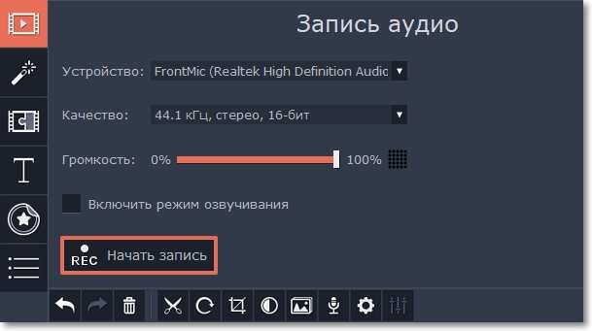

Треки монтажного стола
Все клипы вашего проекта находятся на монтажном столе в нижней части окна. Здесь вы можете настраивать их порядок, разрезать и удалять ненужные клипы. Монтажный стол состоит из нескольких треков для различных типов медиафайлов. Треки ведут себя как слои: клипы в верхней части монтажного стола будут видны поверх остальных. За исключением основного видеотрека, вы можете размещать несколько клипов на одном треке друг поверх друга.

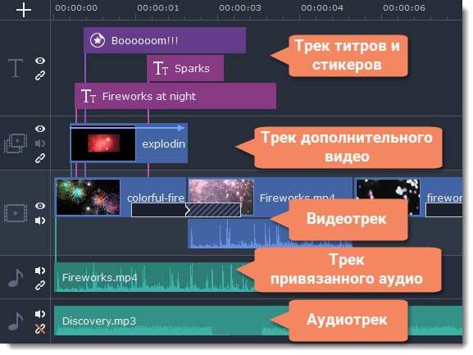

Добавление треков

При работе с данным типом монтажного стола, который позволяет работу со множеством треков, в начале работы с проектом доступны только три трека: видео- и аудиотрек, и трек титров. Чтобы добавить больше треков:

- Нажмите на кнопку Плюс в верхнем левом углу монтажного стола.

- Выберите тип трека, который вы хотите добавить.

Затем вы можете настроить монтажный стол под свои нужды: перетаскивайте и меняйте местами треки с файлами, привязывайте их к видеотреку, а так же скрывайте содержимое треков из общего видеоряда.

Обратите внимание, что в Movavi Видеоредакторе вы можете добавить только по одному дополнительному треку каждого типа. Если для работы вам необходимо большее количество треков, то вы можете сделать это в версии Movavi Видеоредактор Плюс.
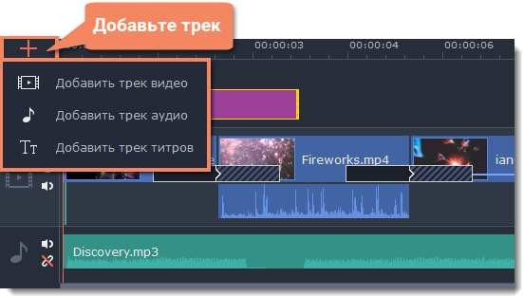

Видеотрек
Видеотрек подходит для видеоклипов, изображений и переходов между ними. Также вы можете поместить на основной видеотрек титры, стикеры и фигуры, если хотите, чтобы они появлялись на чёрном фоне.
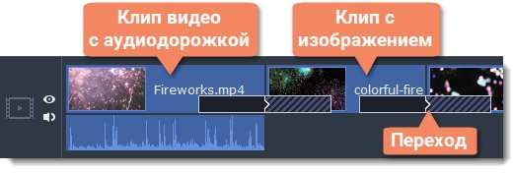

Трек дополнительного видео
Трек дополнительного видео позволяет вам наслаивать видео и изображения поверх основного видеотрека. Таким образом вы можете создавать эффект "картинка в картинке" или разделение экрана. Чтобы поместить клип на дополнительный видеотрек, просто перетащите его вверх, пока не появится линия, соединяющая его к клипу на основном видеотреке. Таким образом, клипы на дополнительном видеотреке привязаны к основному видео.

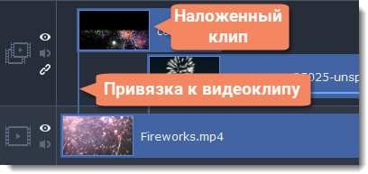

Трек титров
На треке титров находятся все текстовые клипы, а также клипы со стикерами и фигурами. Клипы на треке титров привязаны к соответствующему клипу на основном видеотреке. К этим клипам нельзя применить переходы или эффекты.
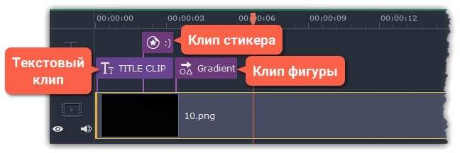
Подробнее: Титры | Фигуры | Стикеры

Аудиотрек
На самом нижнем треке монтажного стола находятся аудиоклипы, которые не привязаны к видео. На этом треке удобно размещать фоновую музыку, которую не обязательно синхронизировать с видеотреком. На аудиоклипах показываются график громкости и частот, с помощью которых вы можете сразу видеть самые тихие и громкие части. Точно настроить громкость аудиоклипов вы можете с помощью кривых аудио.
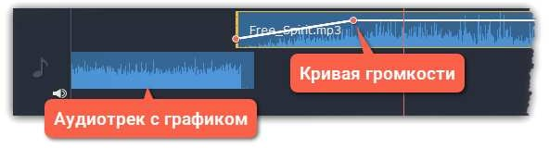

Трек привязанного аудио
Как можно догадаться из названия, аудиоклипы на этом треке привязаны к соответствующим клипам на основном видеотреке и не теряют синхронизации с ними по мере редактирования проекта. По умолчанию этот трек скрыт: чтобы добавить на него аудиоклипы, выделите их на обычном аудиотреке и перетащите их вверх, пока не появится голубая линия, соединяющая их с видеотреком.
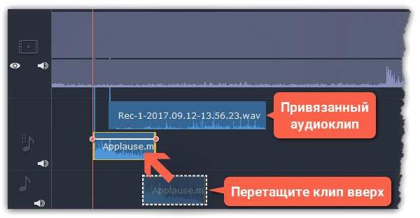
Записанное аудио также появится на этом треке.

Проблема: аудиоклип появляется на видеотреке
Решение: В некоторых аудиофайлах есть вшитое изображение обложки альбома, которое может распознаваться как видео, и поэтому такие клипы попадают на видеотрек. В таком случае, выделите только аудиодорожку этого клипа и перетащите ее вниз, на трек аудио. Ненужную обложку альбома теперь можно будет удалить.

Скрытие клипа и выключение звука
Если вы хотите посмотреть, как ваш проект будет выглядеть без определенных файлов, вы можете скрыть клип или трек целиком.

Скрыть клип
Чтобы скрыть клип, нажмите на него правой кнопкой мыши и в появившемся меню выберите Скрывать клип. Клип не будет показан в окне с фильмом или в готовом видео, пока вы вновь не покажете его.

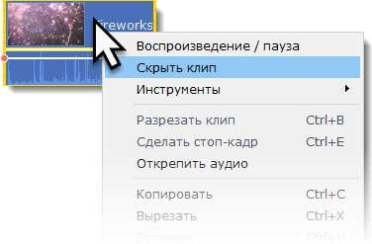

Выключить звук клипа
Чтобы полностью отключить звук клипа, нажмите на нем правой кнопкой мыши и выберите Выключить звук клипа в появившемся окне. Клип не будет проигрываться в окне просмотра и не появится в готовом фильме.
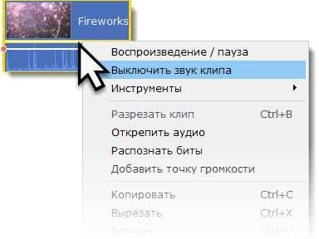

Скрыть целый трек
- Чтобы скрыть весь трек целиком, нажмите на кнопку с изображением глаза слева от трека, который вы хотите скрыть.
- Чтобы выключить звук всего трека, нажмите на кнопку звука слева от трека.

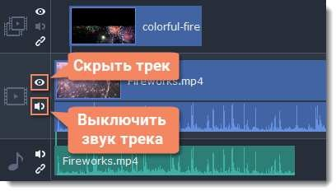

Масштаб монтажного стола
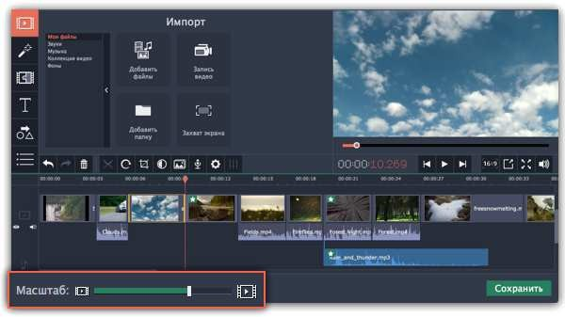
Для изменения масштаба шкалы времени и монтажного стола, воспользуйтесь ползунком Масштаб в нижней части окна . Для уменьшения масштаба (отдаления) передвиньте ползунок влево, для увеличения масштаба (приближения) передвиньте ползунок вправо.

Отмена действий
Все делают ошибки! Если вы передумали, действие легко отменить в любой момент.

- Нажмите кнопку Отменить на панели инструментов или воспользуйтесь сочетанием клавиш Ctrl+Z.
- Если вы хотите восстановить отменённое действие, нажмите кнопку Повторить или клавиши Ctrl+Y.
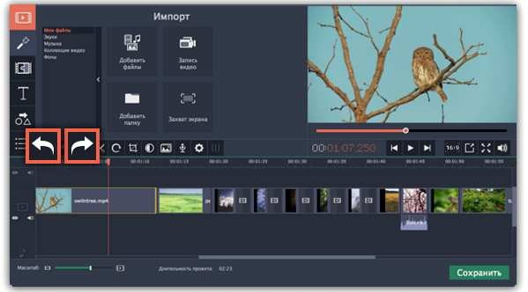

Нарезка клипов
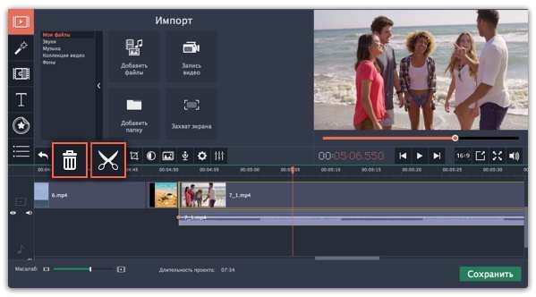
Разрезать видео на части и удалить фрагменты легко с помощью инструмента нарезки. Инструмент нарезки находится на панели инструментов главного окна и помечен значком ножниц. Чтобы удалить ненужный клип, выделите его и нажмите кнопку корзины.

Нарезка клипа на части
Шаг 1: Выберите на монтажном столе клип, который хотите разрезать.
Шаг 2: Установите маркер положения на момент, в котором необходимо разрезать клип.
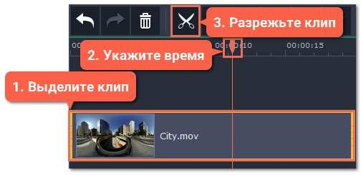
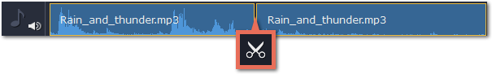
Шаг 3: Нажмите кнопку Разрезать на панели инструментов.

Вырезание фрагмента

Шаг 1: Отрежьте начало ненужного фрагмента
  - Выделите клип, который хотите разрезать.
  - Укажите маркером положения время начала ненужного фрагмента. Для наибольшей точности, воспользуйтесь кнопками
Предыдущий кадр и Следующий кадр в плеере.
  - Нажмите кнопку с ножницами. Клип будет разрезан на две части, причём ненужный фрагмент теперь будет в начале второй части.

Шаг 2: Отрежьте конец ненужного фрагмента
- Выделите второй клип, в котором находится ненужный фрагмент.
- Укажите маркером положения конец ненужного фрагмента.
- Нажмите кнопку с ножницами. Теперь ненужная часть видео находится в отдельном клипе.

Шаг 3: Удалите ненужный клип
- Выделите ненужный клип.
- Нажмите кнопку со значком корзины или клавишу Delete на клавиатуре, чтобы удалить клип. Ненужный фрагмент будет удален из проекта, а оставшиеся клипы автоматически подвинутся на монтажном столе, заполнив образовавшиеся пробелы.
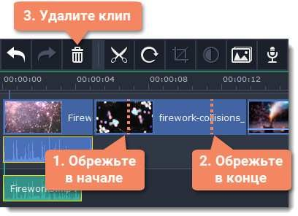

Обрезка с начала или с конца
Если вы хотите только отрезать часть видео- или аудиоклипа в начале или в конце:
Шаг 1: Выделите клип мышью.
Шаг 2: Нажмите и перетащите край клипа к центру, пока не достигните желаемой длины.
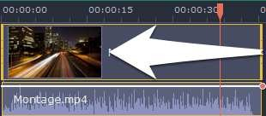

Указание точного времени
- Нажмите в любом месте монтажного стола, чтобы переместить ползунок прокрутки на это место.
- Перетащите ползунок прокрутки (на монтажном столе или в плеере). Для большей точности увеличьте масштаб монтажного стола.
- В меню Воспроизведение, выберите опции Перемотка на 0,5 секунды вперёд или Перемотка на 0,5 секунды назад, чтобы передвинуть ползунок прокрутки на полсекунды.
- Для покадрового перемещения используйте кнопки плеера Назад (Ctrl+←) и Вперёд (Ctrl+→). Так вы сможете перемещать ползунок прокрутки точно на один кадр назад или вперёд.

Редактирование видео и аудио
После того, как вы добавили файлы в проект, вы можете начать редактировать их и создавать замечательные видео.

Инструменты редактирования
Не всегда получается сразу снять идеальное фото или видео. Воспользуйтесь кнопками на панели инструментов, чтобы исправить и отредактировать клипы.

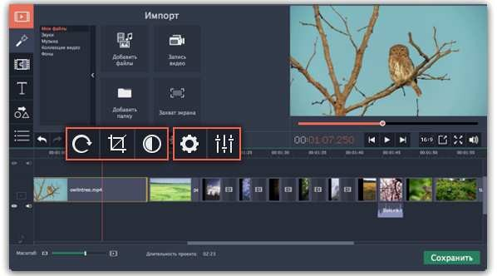

Наложение видео
С помощью дополнительного видеотрека, вы можете разместить на одном экране несколько видеоклипов. Чтобы наложить видео или изображение поверх основного видеотрека, перетащите его вверх и разместите на треке дополнительного видео. Затем,
дважды щёлкните по клипу, чтобы настроить его размещение в кадре. Также, вы можете использовать наложение видео вместе с инструментом Хромакей, чтобы легко заменить фон видео.

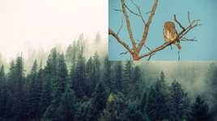
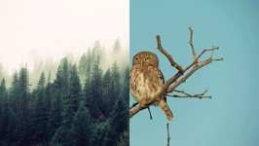

Режимы наложения: картинка в картинке, разделение экрана

Устранение черных полос
Иногда при использовании видео с другим соотношением сторон или если проект настроен неправильно, вокруг некоторых клипов могут появляться черные полосы. Чтобы исправить это, можно кадрировать видео или использовать специальный фильтр Вертикальное видео.

Создание стоп-кадра
Стоп-кадр – это определенный кадр из видео, который "замирает" на экране на какое-то время, создавая иллюзию паузы. Стоп- кадры можно использовать, чтобы выделить какой-то момент в фильме или чтобы создать время для вставки дополнительной информации.
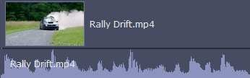
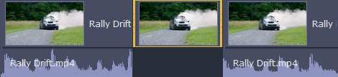
До и после добавления стоп-кадра

Видеотреки
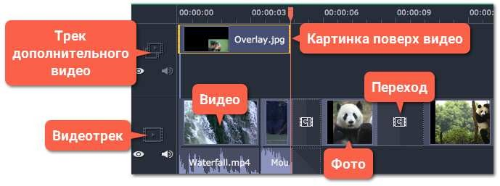
Когда вы добавляете видео или фото в проект, они автоматически попадают на видеотрек монтажного стола. Здесь вы можете менять их порядок и перемещать их на другие треки.

Видеотрек
Видеотрек содержит видео с привязанным аудио, фотографиями и переходами между ними. Чтобы перемещать клипы по треку, просто перетаскивайте их мышью.
- Вы можете привязать к видео или фотографии аудиоклип или титры. Они будут оставаться связанными на протяжении всего редактирования проекта.
- Вы можете поворачивать, настраивать и использовать другие инструменты для редактирования видео и фото на видеотреке.
- Вы можете применять фильтры к видео и фото на видеотреке.
- Вы также можете добавлять титры на этот видеотрек, если хотите, чтобы они отображались на сплошном черном фоне.

Трек дополнительного видео
На треке дополнительного видео находятся фото и видео, отображаемые поверх основного видеотрека. Вы можете использовать наложенное видео, чтобы показать два видео одновременно или создать эффект хромакей.

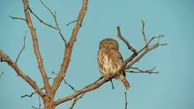
Чтобы наложить одно видео на другое, выберите клип на видеотреке и перетащите его на трек дополнительного видео. По умолчанию используется режим "картинка в картинке". Чтобы изменить вид наложения, кликните дважды по наложенному клипу и выберите нужный способ на панели управления в плеере.
Виды наложения: картинка в картинке, разделение экрана, поверх клипа

- Вы можете добавлять фильтры и особые эффекты к треку дополнительного видео.
- Вы не можете использовать переходы на этом треке.
- Каждый клип наложенного видео связан с соответствующим клипом на видеотреке.

Привязанные клипы
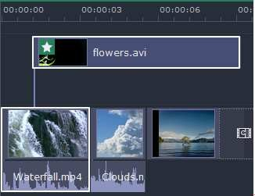
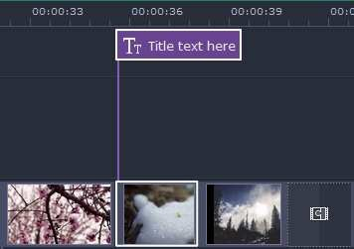
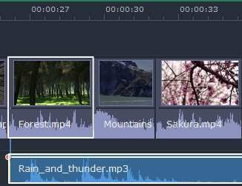
Клипы на треках титров, связанного аудио и дополнительного видео связаны с клипом видеотрека. Вы можете понять это по линии, соединяющей начало клипа со связанным клипом на видеотреке. При перемещении клипа на видеотреке все связанные с ним клипы также будут перемещены. Это позволяет вам свободно редактировать ваш фильм.
Трек привязанного видео, субтитров и аудиотрек

Нарезка видео
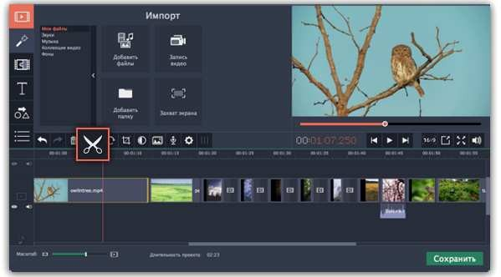
Разрезать видео на части и удалить фрагменты легко с помощью инструмента нарезки. Инструмент нарезки находится на панели инструментов главного окна и помечен значком ножниц:

Нарезка видео на части
- Выберите на монтажном столе клип, который хотите разрезать.
- Установите маркер положения на момент, в котором необходимо разрезать клип.
- Нажмите кнопку Разрезать на панели инструментов.
Обратите внимание, что если к клипу привязан аудиоклип, то он также будет разрезан.
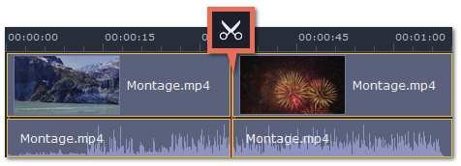

Вырезание фрагмента видео
- Выберите клип, который хотите разрезать и установите маркер положения на начало ненужного фрагмента.
- Нажмите кнопку Разрезать. Клип будет разрезан на две части, в то время как ненужный фрагмент станет началом второго клипа.
- Выберите второй клип и установите ползунок прокрутки на конец ненужного фрагмента.
- Нажмите кнопку Разрезать ещё раз. Ненужный фрагмент теперь вырезан как отдельный клип.
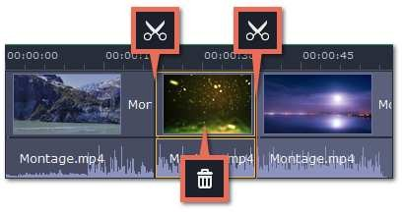
- Выделите клип с ненужным фрагментом и нажмите кнопку Удалить со значком мусорной корзины или клавишу Delete на клавиатуре. Ненужный фрагмент будет удален из проекта, а оставшиеся клипы автоматически подвинутся на монтажном столе, заполнив образовавшиеся пробелы.

Обрезка видео
Если вы хотите только отрезать часть видео в начале или в конце:
- Выделите клип мышью.
- Нажмите и перетащите край клипа к центру, пока не достигните желаемой длины.

Указание точного времени
- Нажмите в любом месте монтажного стола, чтобы переместить ползунок прокрутки на это место.
- Перетащите ползунок прокрутки (на монтажном столе или в плеере). Для большей точности увеличьте масштаб монтажного стола.
- Нажмите клавишу Стрелка Вправо или Стрелка Влево для перехода в начало следующего или предыдущего клипа.
- В меню Воспроизведение, выберите опции Перемотка на 0,5 секунды вперёд или Перемотка на 0,5 секунды назад, чтобы передвинуть ползунок прокрутки на полсекунды.
- Для покадрового перемещения используйте кнопки плеера Назад и Вперёд. Так вы сможете перемещать ползунок прокрутки точно на один кадр назад или вперёд.

Поворот
Данный раздел расскажет вам, как поправить ориентацию видео и фото, а также исправить "заваленный" горизонт.

Повернуть на 90 градусов
- Выберите клип, который хотите повернуть, на монтажном столе.
- Нажмите на кнопку Поворот на панели инструментов чтобы повернуть клип. Нажмите снова, чтобы повернуть клип еще раз.

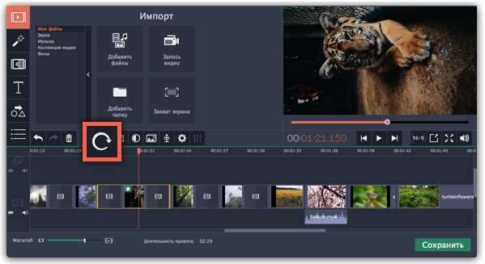

Исправить угол наклона
- Выберите клип, который хотите повернуть, на монтажном столе.
- Нажмите на кнопку Кадрировать на панели инструментов.
- В появившейся вкладке передвигайте ползунок Угол, пока горизонт на видео не совпадет с линиями рамки в плеере.
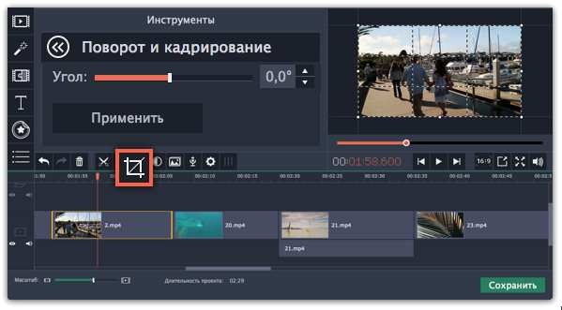

Кадрирование
С помощью кадрирования вы можете обрезать ненужные края видео, устранить черные полосы по бокам, или создать эффект крупного плана.

Шаг 1: На монтажном столе выделите клип, который необходимо обрезать.

Шаг 2: На панели инструментов нажмите кнопку кадрирования. На экране вы увидите опции кадрирования, а в плеере появится рамка для обрезки.
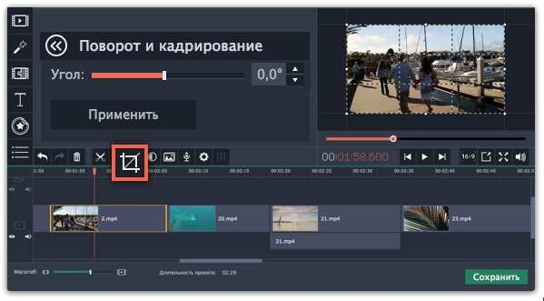

Шаг 3: С помощью рамки в плеере, очертите нужную часть кадра.
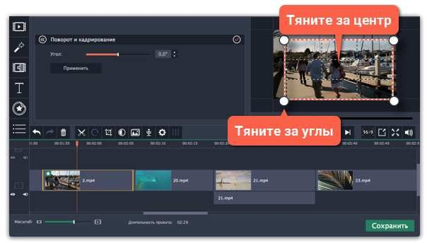

Для поворота рамки и выравнивания горизонта, используйте ползунок Угол слева или потяните за верхнюю точку рамки.
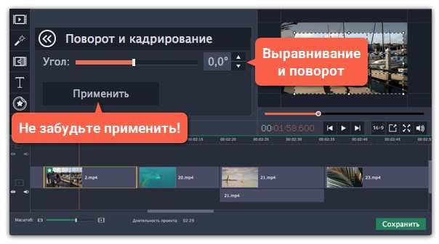
Шаг 4: Нажмите Применить. На клипе появится значок звезды , означающий примененные инструменты или фильтры.

Отмена кадрирования
- Нажмите значок звезды, чтобы увидеть список эффектов и инструментов на клипе:
- Над панелью инструментов откроется вкладка «Примененные эффекты». Найдите в списке Кадрирование и нажмите на крестик напротив нужного эффекта, чтобы удалить его.
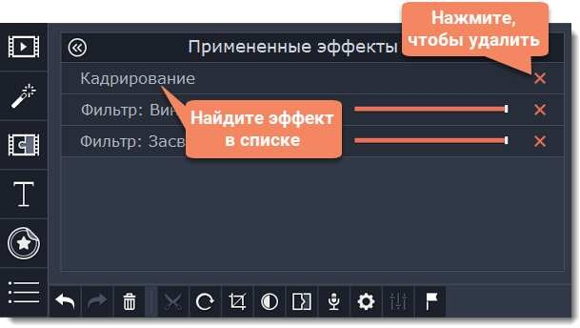

Цветокоррекция
Вы можете воспользоваться как автоматической коррекцией цвета для улучшения яркости и контрастности изображения, так и вручную настроить все цветовые параметры.

Шаг 1: Выберите клип
На монтажном столе, выберите клип, цвета которого необходимо улучшить.

Шаг 2: Откройте инструмент коррекции
На панели инструментов нажмите кнопку цветокоррекции.
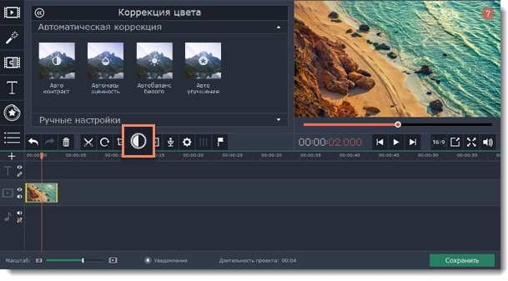

Шаг 3: Выберите и примените коррекцию
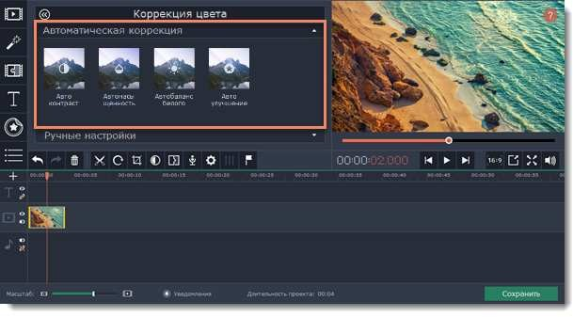
С помощью шаблонов Автоматической коррекции, вы можете исправить контраст, насыщенность и баланс белого. Шаблон Автоулучшение автоматически настроит оптимальные значения яркости и контрастности. Чтобы применить шаблон коррекции, перетащите его на выбранный клип.
На вкладке Ручные настройки доступны стандартные настройки баланса белого, освещения, контрастности и цвета изображения. Перемещайте ползунки и настраивайте цвета изображения до необходимых.
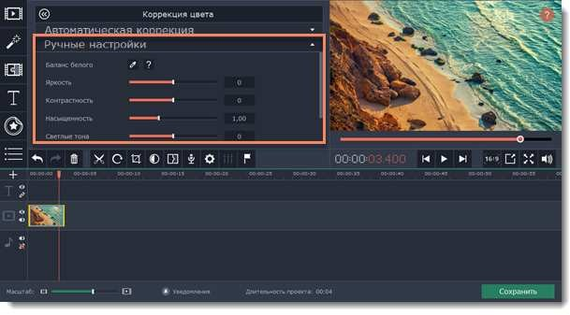

На клипах, к которым применен эффект автокоррекции или любой из остальных трех видов коррекции, появится значок звездочки:

Свойства видео
Чтобы открыть настройки клипа, выберите его на монтажном столе и нажмите кнопку Свойства клипа на панели инструментов.

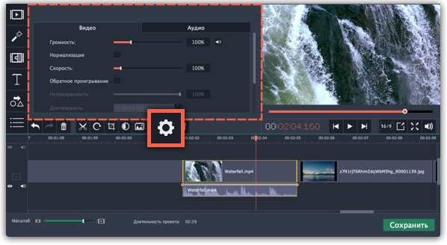
Перед вами появится панель инструментов. Здесь вы можете настроить следующие параметры:

Громкость — Устанавливает громкость встроенного аудио.
Только для видеоклипов со встроенным аудио.

Нормализация — Делает громче тихие части встроенного аудио.
Только для видеоклипов со встроенным аудио.

Скорость — Увеличивает или уменьшает скорость проигрывания видео.
Только для видеоклипов.

Обратное проигрывание — Проигрывает видео в обратном направлении.
Только для видеоклипов.

Непрозрачность — Влияет на видимость видео или изображений на треке дополнительного видео. Уменьшения значения делает клип более прозрачным.
Только для клипов с трека дополнительного видео.

Длительность — Устанавливает точную длительность показа изображений.
Только для изображений.

Появление — На черном экране медленно появляется видео. Применяется также к встроенному аудио.
Для любых клипов.

Исчезание — Видео медленно исчезает до полного затемнения экрана за установленное время. Применяется также к встроенному аудио.

Уровень громкости
Здесь объясняется, как изменить громкость видеоклипа. Чтобы изменить громкость аудиоклипа, перейдите на страницу Громкость аудио.

Шаг 1: На монтажном столе выберите клип, громкость которого необходимо изменить.

Шаг 2: Нажмите кнопку Свойства клипа, чтобы открыть свойства выбранного клипа.

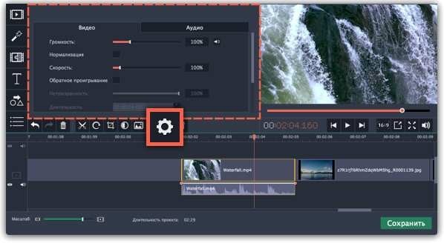
Шаг 3: Перемещайте ползунок Громкость, чтобы настроить громкость выбранного клипа. 100% – оригинальная громкость клипа.
- Чтобы полностью выключить звук, нажмите на кнопку громкости справа: .
- Если в клипе много тихих частей, используйте опцию Нормализация, чтобы сделать их громче.
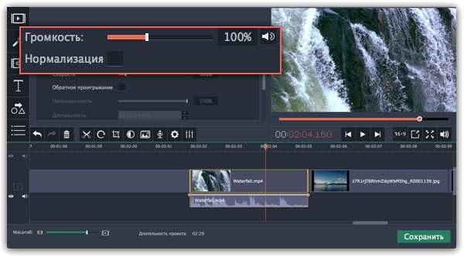

Скорость видео
Инструмент скорости клипа позволит ускорить или замедлить видео- и аудиоклипы. Например, при создании музыкальных клипов вы можете изменить скорость видео так, чтобы она подходила темпу музыки.

Шаг 1: Выберите на монтажном столе клип, скорость которого вы хотите изменить.
- Для видеоклипов, замедление смотрится наиболее выигрышно при частоте 60 кадров в секунду (FPS) и выше.
- Также, вы можете замедлить или ускорить аудиоклипы.
- При изменении скорости видеоклипов с аудиодорожкой, скорость аудиодорожки также будет изменена.

Шаг 2: Нажмите кнопку Свойства клипа, чтобы открыть свойства выбранного клипа.
Шаг 3: Установите ползунок Скорость на нужный уровень. 100% – скорость оригинала.

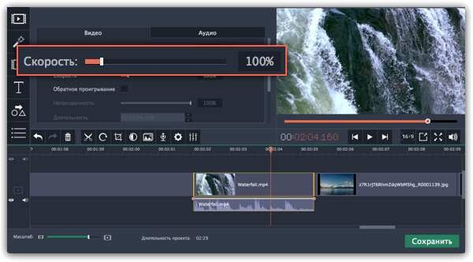
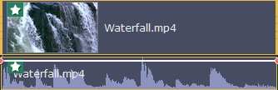
Скорость клипа отразится на его длительности и, соответственно, длине клипа на монтажном столе. На клипе с измененной скоростью появится значок звездочки:

Обратное проигрывание
Функция обратного проигрывания позволяет проигрывать видео и аудио в обратном направлении. Вы можете совмещать этот эффект с увеличением скорости и фильтром "Видеокассета", чтобы создать эффект перемотки.

Шаг 1: Выберите клип на монтажном столе, который хотите проигрывать в обратном направлении. Вы можете выбрать как видео, так и аудиоклип.

Шаг 2: На панели управления нажмите на кнопку со значком шестеренки Свойства клипа.
Шаг 3: В настройках клипа выберите опцию Обратное проигрывание.
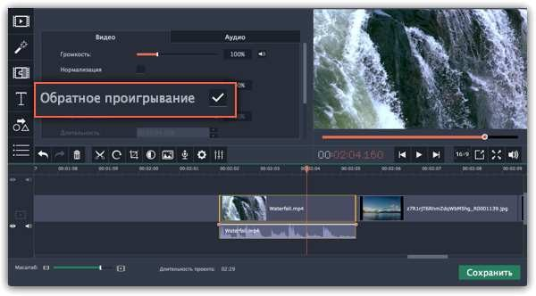
После применения эффекта на клипе появится зеркальная иконка проигрывания.

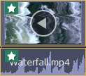

Длительность картинок
По умолчанию любое добавленное в проект изображение будет показываться в течение 4 секунд. Чтобы изменить длительность:

Изменение длительности одного клипа
Шаг 1: Выберите на монтажном столе изображение, длительность которого хотите изменить.

Шаг 2: Нажмите на кнопку Свойства клипа в левой части окна.
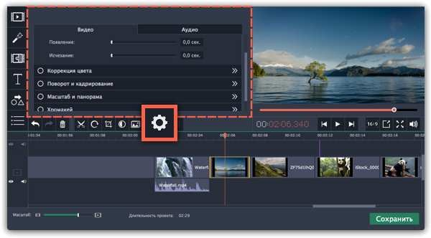
Шаг 3: В поле Длительность введите новую длительность изображения в формате часы:минуты:секунды:миллисекунды.
Изменения будут сразу же применены.
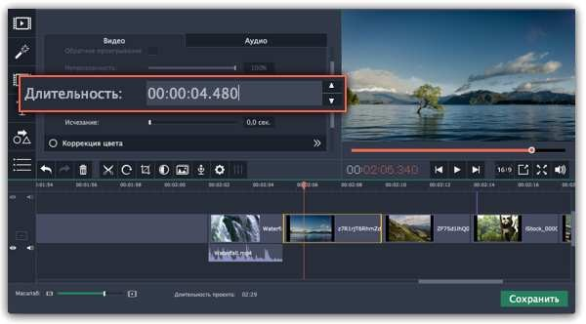
Также изменить длительность показа клипа можно, потянув за его края на монтажном столе. Наведите курсор на левый или правый край клипа и потяните его в сторону. Чем длиннее клип на монтажном столе, тем дольше он будет показан в вашем видеоролике.
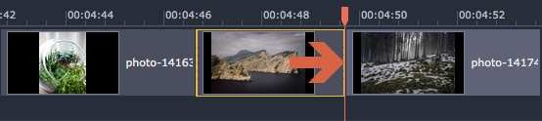

Одинаковая длительность для всех изображений
Указать одну и ту же длительность для всех картинок (но не видео) в проекте можно с помощью мастера переходов. Это может быть особенно полезно если вы делаете слайд-шоу.

Шаг 1: На панели инструментов нажмите кнопку Мастера переходов:
Шаг 2: В окне мастера переходов введите необходимую длительность в поле Длительность слайдов. Если вы не хотите добавлять переходы, выберите Без переходов.

Шаг 3: Нажмите ОК.

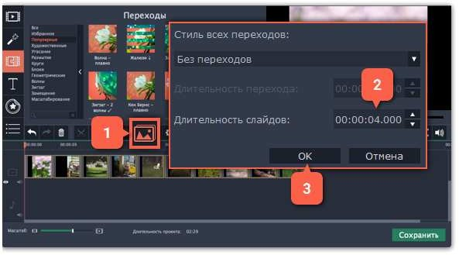

Плавное появление и исчезание
Для каждого клипа на монтажном столе вы можете настроить плавное появление или исчезание. Для видео и изображений вы можете совместить эффект появления и исчезания с переходами, а для аудио – создать эффект плавного перехода между композициями.

Шаг 1: На монтажном столе выберите клип, который хотите изменить.

Шаг 2: Нажмите на кнопку Свойства клипа.
Шаг 3: Установите длительность эффекта появления и исчезания для выбранного клипа. Чтобы создать эффект плавного перехода между двумя клипами, добавьте исчезание к первому клипу и появление ко второму клипу.
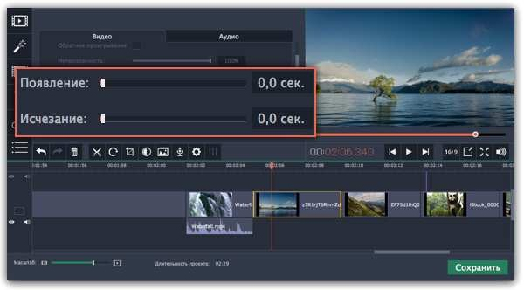

Наложение видео

Картинка в картинке и разделение экрана

Наложить видео или изображение поверх основного видеотрека можно с помощью специального трека дополнительного видео. Таким образом вы можете разместить несколько клипов в одном кадре, добавить собственный логотип или вставить короткий клип без разрезания основного видео. Также трек дополнительного видео понадобится вам для создания эффекта Хромакей.

Для начала:
Добавьте в проект видеоклипы: основное видео, которое будет располагаться на нижнем слое, а также видео или фото, которые хотите наложить поверх основного. Для логотипов, рекомендуем использовать изображения в формате PNG с прозрачностью, чтобы логотип наилучшим образом вписался в кадр.

Шаг 1: Разместите клип на дополнительном видеотреке
- На монтажном столе, выделите клип, который хотите наложить поверх основного видео и перетащите его вверх, над видеотреком.
- Разместите клип на треке дополнительного видео в нужном вам месте относительно других клипов и шкалы времени.
Между наложенным клипом и основным клипом появится соединяющая голубая полоса. Эта полоса означает, что дополнительный клип привязан к основному: при перемещении, нарезке или удалении основного клипа, наложенный клип также будет перемещён, разрезан или удалён.
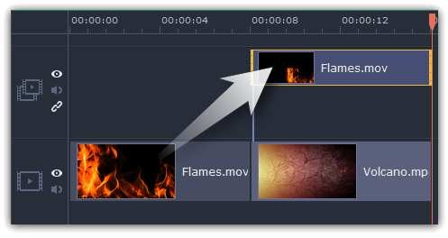

Шаг 2: Настройте верхний клип
- На монтажном столе дважды щёлкните по клипу на дополнительном видеотреке. Над плеером появится панель настроек.
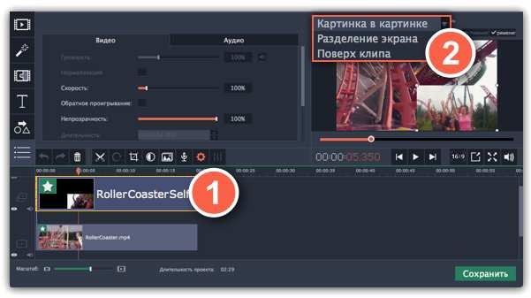
- На панели настроек раскройте список и выберите режим наложения дополнительного видео: Картинка в картинке, Разделение экрана, или Поверх клипа.

Режим «Картинка в картинке»
Позволяет разместить верхний клип в любой части кадра. Это стандартный режим наложения.
- Выберите режим Картинка в картинке.
- В плеере, перетащите рамку наложенного клипа на нужное место в кадре.
- Чтобы изменить размер наложенного клипа, потяните мышью за углы рамки. По умолчанию, при изменении размера рамки, пропорции клипа будут сохранены.
- Если вы хотите повернуть наложенное видео, потяните за рычажок вверху рамки или воспользуйтесь полем Угол на панели.
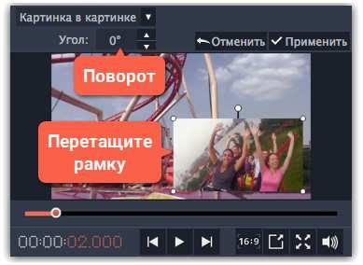

Режим «Разделение экрана»
- Выберите режим Разделение экрана.
- С помощью кнопок на панели настроек, выберите способ размещения двух клипов в кадре: .
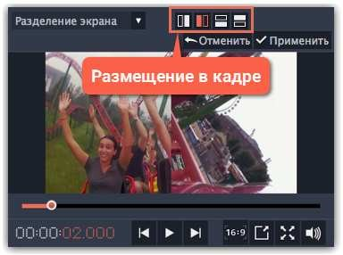

Режим «Поверх клипа»
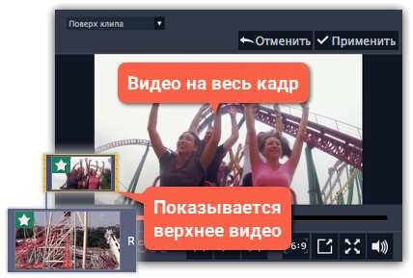
Данный режим позволяет добавить короткую врезку без необходимости разрезать основное видео. Верхний клип появляется поверх основного видео, в то время как оно продолжает проигрываться. Этот режим лучше всего подходит для создания видео с эффектом хромакей.

Шаг 3: Примените изменения
Нажмите Применить на панели настроек дополнительного видео в плеере.

Шаг 4: Настройте свойства клипа
Не снимая выделение с верхнего клипа, откройте вкладку Свойства клипа. Здесь вы можете настроить следующие параметры верхнего клипа:
Громкость: если одновременно воспроизводится звук нескольких клипов, один из них можно выключить, нажав на кнопку громкости или убрав ползунок громкости на ноль.

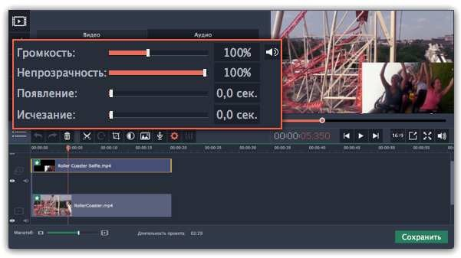
Непрозрачность: эта функция делает верхний клип борее прозрачным, что позволяет нижнему клипу быть видимым через него. Появление / Исчезание: хотя вы не можете использовать переходы для верхнего видео, здесь можно настроить его плавное появление и исчезание. Это означает время, которое клип занимает, чтобы появиться или исчезнуть.

Громкость аудио и видео
Громкость как видео- так и аудиоклипов настраивается одинаково:

Шаг 1: На монтажном столе, выделите клип, громкость которого хотите изменить. Это может быть видео или аудио на любом треке.

Шаг 2: Нажмите кнопку Свойства аудио, чтобы открыть свойства выбранного клипа.

Шаг 3: Установите ползунок громкости на необходимое значение. 100% – громкость оригинала.
  - Чтобы выключить звук у клипа, нажмите на кнопку Без звука справа от ползунка.
  - Если некоторые части в клипе слишком тихие, поставьте галочку в опции Нормализация, чтобы сделать их громче.
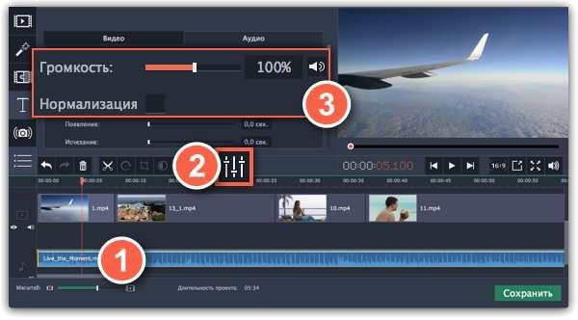

Громкость плеера
Только для предварительного просмотра
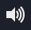
Чтобы временно изменить уровень громкости звука при редактировании видео без изменения громкости самого проекта, нажмите кнопку со значком динамика в области предпросмотра и выставите подходящий уровень громкости. Обратите внимание, что данная настройка предназначена только для изменения громкости звука во время редактирования и не повлияет на громкость готового фильма.

Кривые громкости
Если вы хотите более детально настроить громкость, воспользуйтесь кривой громкости на монтажном столе. С ее помощью можно задать громкость для определенных частей любого аудиоклипа.
Подробнее о кривых громкости
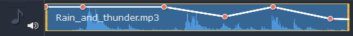
Аудиоклип с кривой громкости

Кривые громкости
Кривая громкости позволяет настраивать громкость для определенных частей клипа, а также медленно увеличивать и уменьшать ее.
У каждого клипа есть своя кривая громкости. По умолчанию она установлена на 100%. Изначально кривая громкости представляет собой белую линию с двумя точками в начале и в конце на аудиоклипе.
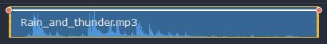

Шаг 1: Установите исходный уровень громкости
Поместите белую линию на нужный уровень, перемещая ее вверх и вниз. Вверху клипа громкость равна 100%, посередине - 50%.
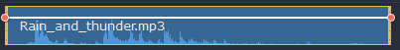

Шаг 2: Добавьте точку громкости
Точки на белой линии означают точки громкости. Чтобы добавить точку громкости, нажмите на белой линии правой кнопкой мыши и выберите Добавить точку громкости. Затем перетащите точку на необходимый уровень громкости. Вы заметите, что окружающие части также перемещаются, чтобы сделать переход более плавным.

Создайте столько точек, сколько необходимо для каждой части клипа, которую хотите сделать громче или тише.
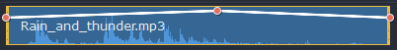

Шаг 3: Настройте громкость для части клипа
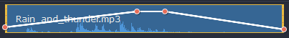
Чтобы настроить уровень громкости для части клипа, вам понадобится хотя бы две точки. Создайте точку в начале и в конце фрагмента.
Перемещайте белую линию между ними, чтобы изменить громкость фрагмента. При перемещении точки громкости или фрагмента, окружающие его части прямой также перемещаются.
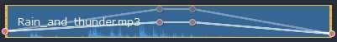
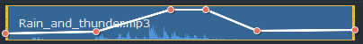
Однако это касается только частей в непосредственной близости. Чтобы более точно контролировать громкость, создайте больше точек. Таким образом только прилегающие части будет изменены, а остальная кривая останется нетронутой.

Привязывание аудиоклипов
Привязанное аудио 'связано' с видеоклипом и остается синхронизированным с ним в процессе редактирования видео, как если бы он был частью видеофайла. Например, вы можете привязать звук к видео при добавлении озвучки.

- Выделите нужный аудиоклип на монтажном столе.

- Перетащите аудиоклип вверх к видеотреку. При этом появится трек привязанного аудио, на который и нужно перетащить аудиоклип. Появится голубая линия, соединяющая начало аудиоклипа с клипом на видеотреке. Эта линия показывает, на каком моменте видеоклипа начнёт проигрываться аудиоклип.

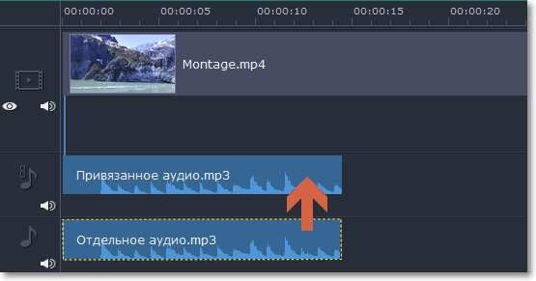
- Поместите аудиоклип на трек привязанного аудио так, чтобы голубая линия совпадала с тем моментом, с которого должно начаться проигрывание аудиоклипа.
Перетащите аудиоклип вверх, чтобы привязать его к видеоклипу

Плавное затухание
Вы можете добавить плавное появление или исчезание аудиодорожек и таким образом создать плавный переход между композициями.

Шаг 1: Выберите аудиоклип, который хотите отредактировать.

Шаг 2: Нажмите на кнопку Свойства аудио на панели инструментов.
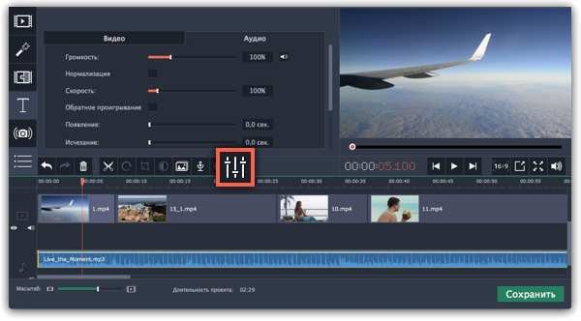
Шаг 3: Настройте длительность появления и исчезания на вкладке Аудио.

Появление – за какое время громкость клипа возрастет от полной тишины до 100% в начале клипа.

Исчезание – за какое время громкость клипа упадет от 100% до полной тишины в конце клипа.
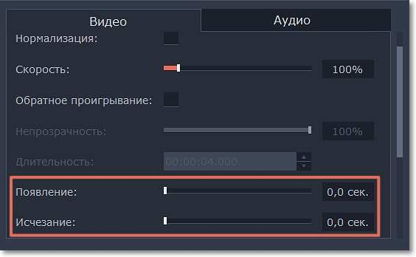

Эквалайзер
С помощью эквалайзера можно увеличить или уменьшить уровни определенных частот.

Шаг 1: Выберите аудиоклип, который хотите отредактировать. Вы также можете выбрать встроенный аудиоклип на видеотреке.

Шаг 2: Нажмите на кнопку Свойства аудио на панели инструментов. Пролистайте вниз и выберите Эквалайзер.
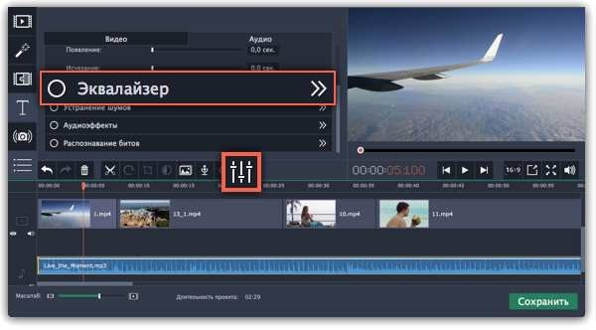
Шаг 3 (по желанию): Выберите предустановку эквалайзера.

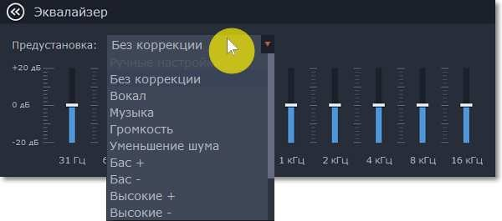
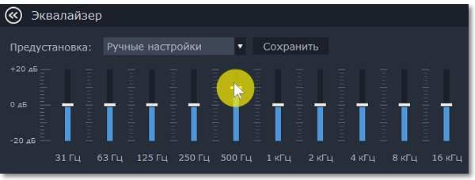
Шаг 4: Перетаскивайте ползунки громкости, чтобы настроить частоты на необходимый уровень.
Вы можете сохранить собственный шаблон значений эквалайзера для использования в других проектах. Установите ползунки на необходимые уровни и нажмите Сохранить. В открывшемся окне введите название шаблона и нажмите ОК. Созданный шаблон появится в списке предустановок.

Устранение шумов
Шаг 1: Выберите аудиоклип, который хотите отредактировать. Вы также можете выбрать встроенный аудиоклип на видеотреке.

Шаг 2: Нажмите на кнопку Свойства аудио на панели инструментов. Пролистайте вниз и выберите Устранение шумов.
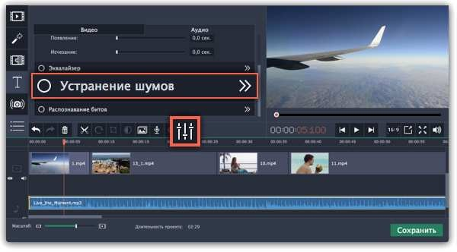
Шаг 3: Уберите шумы с помощью ползунка Подавление шумов.
- Начните с низкого уровня и прослушивайте аудио. Усиливайте подавление шумов до тех пор, пока шум не исчезнет.
- Старайтесь не использовать слишком высокие значения, так как это может вызвать искажения звука.
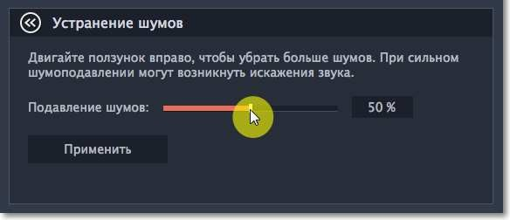

Фильтры
С помощью фильтров вы можете показать уникальное настроение вашего видеоролика, наложить различные летающие фигуры и применить художественные эффекты.

Шаг 1: Перейдите на вкладку Фильтры
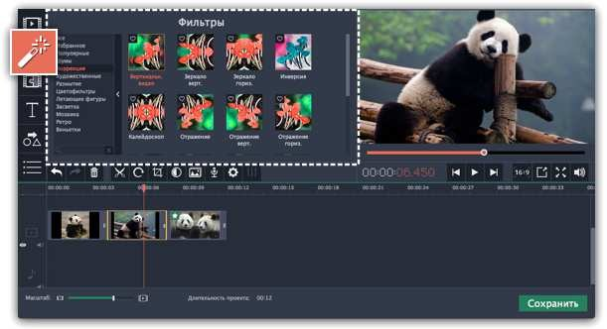
Нажмите на кнопку Фильтры в левой части окна, чтобы открыть коллекцию фильтров. Нажмите на значок фильтра, чтобы просмотреть его на примере.

Шаг 2: Выберите фильтр
- Слева вы увидите группы фильтров. Переключайтесь между ними, чтобы посмотреть находящиеся в них фильтры.
- Если вам нужен конкретный фильтр, введите его название в поле для поиска или перейдите в соответствующую группу фильтров.
- Нажмите на кнопку с изображением сердечка, чтобы добавить фильтр в группу Избранное.
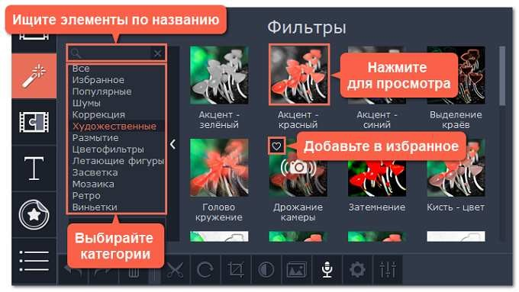

Шаг 3: Примените фильтр
Чтобы применить фильтр, перетащите значок понравившегося фильтра из коллекции прямо на клип, к которому хотите его применить. Фильтры можно применить к любым видео и фото клипам, а также к клипам на дополнительном видеотреке.

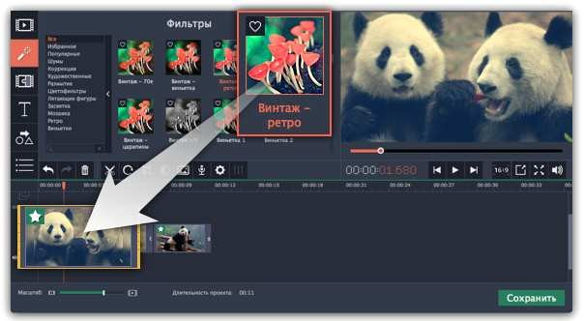
Подсказка: применить фильтр можно к нескольким клипам сразу. При помощи клавиши Ctrl выделите нужные клипы на монтажном столе, а затем перетащите фильтр на любой из выделенных клипов. Фильтр будет применен ко всем выбранным клипам.
На клипе появится значок звезды, означающий, что к нему применены фильтры или инструменты.

Удаление фильтров
Клип с применённым фильтром

- Нажмите на значок звезды в левом углу клипа.
- В списке найдите фильтр, который вы хотите удалить.
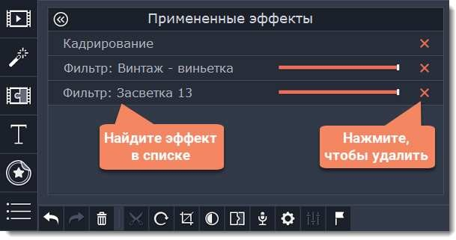
- Нажмите на крестик , чтобы удалить эффект.

Переходы

Переходы позволяют разнообразить смену клипов и изображений в проекте с помощью различных фигур и непрозрачности.

Добавить переход
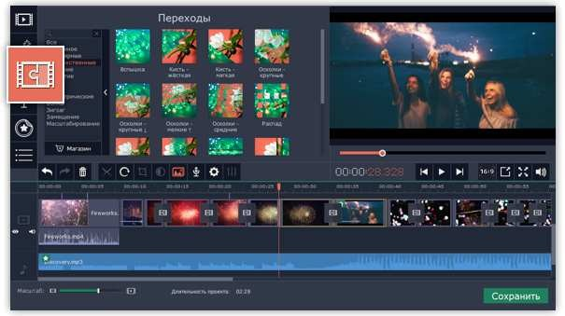
- Нажмите кнопку Переходы в верхнем левом углу главного окна, чтобы открыть список переходов. Нажмите на значок перехода, чтобы просмотреть его анимацию.
- Выберите переход из коллекции и перетащите его на монтажный стол, между двумя клипами, которые хотите соединить. Если вам понравился переход, вы можете нажать на значок сердечка , чтобы добавить его в Избранное.
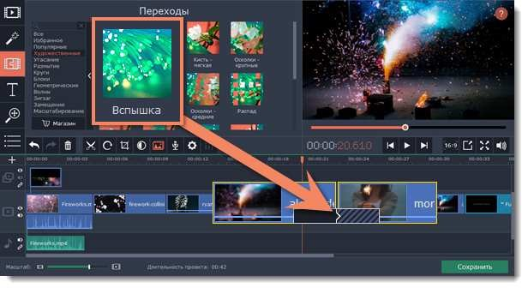

Между клипами появится значок перехода.

Длительность перехода
По умолчанию, переходы добавляются с длительностью в 2 секунды. Чтобы изменить длительность:
- Нажмите на переход правой кнопкой мыши и выберите Свойства перехода в появившемся меню.
- В окне Свойства перехода в поле Длительность перехода введите новое значение длительности перехода в формате секунды:миллисекунды. Если вы хотите установить одинаковую длительность для всех переходов, применённых к проекту, выберите опцию Применить ко всем переходам.
- Нажмите OK для подтверждения изменений.
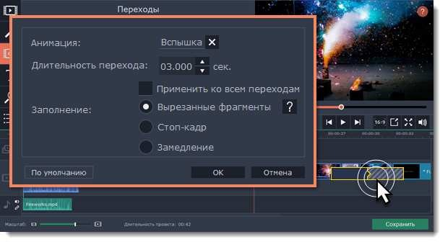

Режим перехода
В окне Свойства перехода вы можете выбрать режим заполнения перехода. Этот параметр определяет чем заполняются недостающие промежутки перехода:

Вырезанные фрагменты – если вы обрезали видео, обрезанные фрагменты будут использоваться для заполнения перехода. Если видео не было обрезано, будет показан стоп-кадр.
Стоп-кадр – недостающий промежуток будет заполнен статичной картинкой последнего или первого кадра клипа.
Замедление – фрагмент видео во время перехода будет растянут так, чтобы покрыть весь переход.

По умолчанию выбран режим Вырезанные фрагменты. Изменение режима перехода будет наиболее заметным при наложении перехода на видеоклип, а не на изображение.

Добавить переходы ко всем клипам

С помощью мастера переходов
Вы можете автоматически добавить переходы между всеми клипами в проекте всего за пару действий.
- Нажмите кнопку Мастер переходов на панели инструментов, чтобы открыть окно создания слайд-шоу.
- В окне мастера переходов выберите переход, который вы хотите применить ко всем клипам в проекте. Если вы хотите использовать разнообразные переходы, выберите опцию Случайные переходы в списке переходов.
- В поле Длительность перехода введите желаемую длительность для всех переходов в фильме. Длительность показа перехода не должна превышать длительность показа самого слайда.
- Нажмите OK для подтверждения изменений.
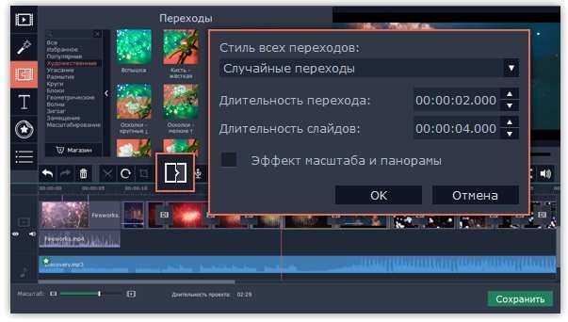
Добавление переходов ко всем клипам
Нажмите правой кнопкой мыши на значок нужного перехода в коллекции и выберите Добавить ко всем клипам.

Удаление переходов

Чтобы убрать переход из вашего проекта, щёлкните правой кнопкой мыши по переходу на монтажном столе и выберите Удалить переход в появившемся меню. Чтобы убрать все переходы из проекта, в этом же меню выберите пункт Убрать все переходы.
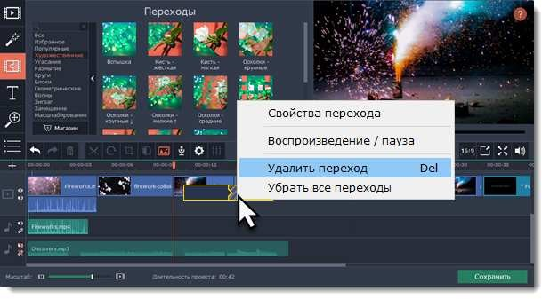

Титры

Как добавить надписи на видео

С помощью титров вы можете наложить на видео любой текст, в том числе дополнить аудио субтитрами или добавить красивый заголовок.

Шаг 1: Перейдите на вкладку титров
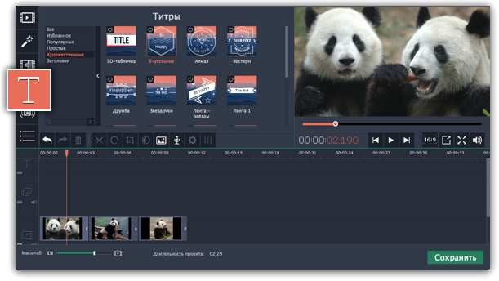
В верхней левой части окна, нажмите кнопку титров, чтобы открыть коллекцию стилей титров. Чтобы просмотреть, как выглядит какой-либо стиль титров, щёлкните по нему в списке, и пример появится в плеере.

Шаг 2: Добавьте клип титров
Чтобы добавить понравившиеся титры в проект, перетащите иконку нужного стиля на трек титров в верхней части монтажного стола. Если вам понравится стиль титров, нажмите значок сердечка , чтобы добавить их в Избранное.
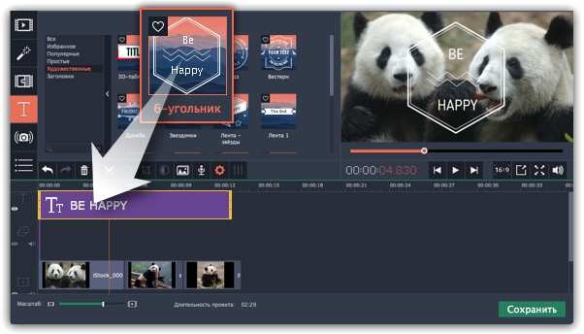
Начало каждого клипа титров связано с соответствующим моментом времени на видеоклипе под ним. Если вы захотите переместить видеоклип в другое место проекта, клип титров последует за ним без рассинхронизации.
Если вы хотите показать в одном кадре несколько титров одновременно, расположите ленты титров одну под другой на монтажном столе.

Шаг 3: Редактирование титров
Чтобы изменить текст и настроить внешний вид титров, дважды щелкните по ленте добавленных титров. В плеере появится панель редактирования титров и вы сможете ввести другой текст.

Свойства клипа титров
Нажмите кнопку свойств клипа титров (значок шестеренки) , чтобы изменить длительность показа титров и скорость

анимации.

Редактирование текста
- В плеере, нажмите на рамку с текстом, чтобы выбрать ее для редактирования.

- В этой рамке, выделите текст и введите желаемую надпись.
- Нажмите на кнопку Свойства шрифта вверху панели редактирования и выберите желаемый шрифт, цвет текста и опции выравнивания.
- Нажмите на кнопку Свойства цвета и выберите нужный цвет шрифта, а также толщину и цвет контура.
- В плеере, переместите рамку с текстом на нужное место в кадре.

Элементы оформления титров
С некоторыми титрами добавляются также декоративные рамки, ленты и другие украшения. Чтобы изменить их цвет, выделите
нужные элементы в плеере и нажмите кнопку Свойства цвета вверху панели редактирования. Затем, выберите нужный цвет оформления.

Чтобы сохранить настройки титров и выйти из режима редактирования, нажмите Применить.
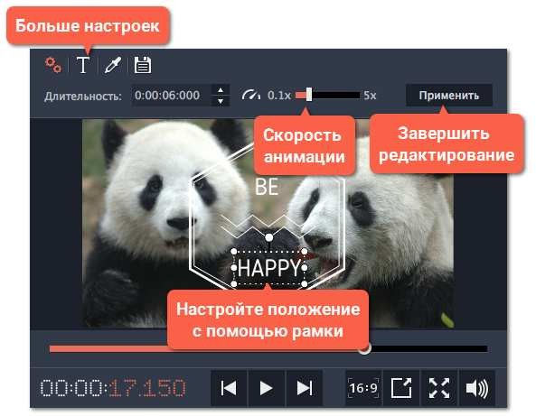
Подсказка: вы можете перемещать несколько элементов одновременно, выделив их курсором или зажав клавишу Ctrl и щелкнув по нужным элементам левой клавишей мыши.

Сохранение видео
Когда ваш проект будет готов, его необходимо будет сохранить как медиафайл или экспортировать для воспроизведения на различных устройствах и для загрузки онлайн. Данный раздел расскажет, как сохранить видео в одном из наиболее распространенных медиаформатов. Также, вы можете ознакомиться с подробными инструкциями для других вариантов экспорта видео:

Шаг 1: Откройте окно экспорта
Чтобы приступить к сохранению и экспорту готового проекта, нажмите кнопку Сохранить в правом нижнем углу редактора. Откроется окно сохранения видео.
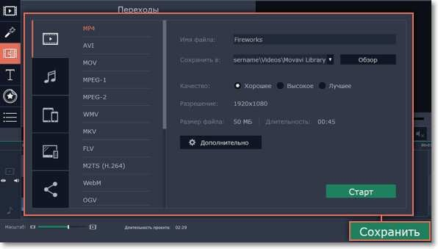

Шаг 2: Выберите формат
В открывшемся окне выберите необходимый формат для сохранения вашего видео. Для некоторых форматов вы также можете выбрать кодек. Если у вас нет каких-либо определенных требований к формату видео, рекомендуем выбрать формат формат MP4 с кодеком H.264. Формат MP4 поддерживается большинством компьютеров на различных операционных системах.
В разделе 'Размер файла' указан предполагаемый размер видео после экспорта. Если вам необходимо сохранить видео в меньшем размере, вы можете уменьшить его разрешение в настройках проекта, выбрать другой формат, либо выбрать более низкое качество экспорта. При смене разрешения, рекомендуем выбрать разрешение с таким же соотношением сторон, чтобы избежать появления чёрных полос на видео.
Формат GIF отличается от других форматов видео в списке. Он позволит сохранить видео в виде анимированного изображения без звука, которое может быть воспроизведено некоторыми программами просмотра фотографий или любым интернет-браузером.
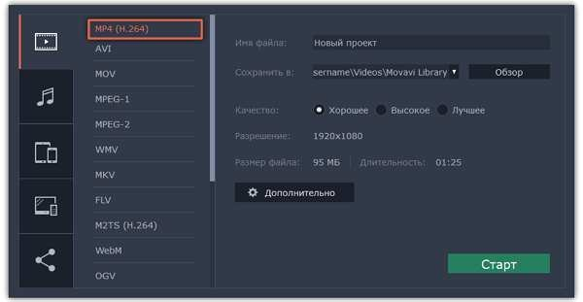

Шаг 3: Проверьте настройки проекта
При сохранении обычного видео, видеофайл будет экспортирован с такими же настройками, как для проекта. Это позволит сохранить видео таким же, как вы видели его в окне предварительного просмотра. Если вы хотите изменить разрешение, соотношение сторон, и другие настройки, нажмите на кнопку Дополнительно, чтобы открыть настройки проекта. В этом же окне вы можете сохранить видео частотой 60 кадров в секунду*.
* При выборе формата с возможностью сохранения 60 кадров в секунду, данная частота кадров будет присутствовать в сохраненном видео только если исходные файлы имели частоту от 60 кадров в секунду.
Подробнее о настройках проекта

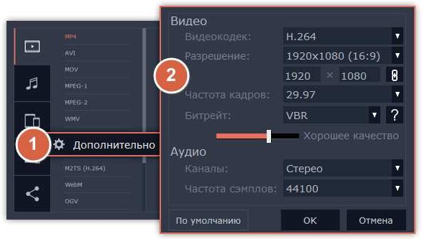
Шаг 4: Укажите качество (по желанию)
Если в вашем видеоролике используется большое количество мелких деталей и фильтров, вы можете выбрать высокое или лучшее качество, чтобы экспортировать видео с повышенным битрейтом, позволяющим лучше сохранить детали. Однако, повышение битрейта также существенно увеличивает размер файла, поэтому для большинства проектов подойдет хорошее качество.
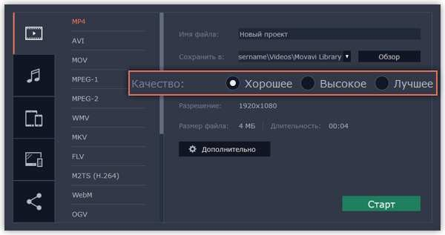

Шаг 5: Укажите папку для сохранения
В поле 'Сохранить в' укажите папку, в которую хотели бы сохранить файл. По умолчанию, это будет папка, указанная в параметрах программы. Чтобы сменить папку, просто введите нужный путь, либо нажмите кнопку Обзор и укажите папку в окне Проводника Windows. В строке 'имя файла' уже заполнено имя вашего проекта, но вы можете сменить его на любое другое.
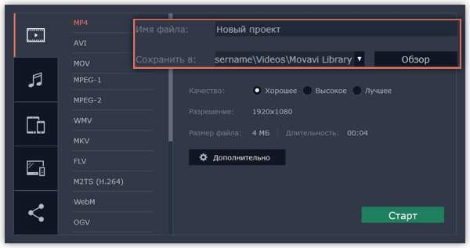

Шаг 6: Начните экспорт
Нажмите кнопку Старт, чтобы начать обработку видео. Это может занять несколько минут.

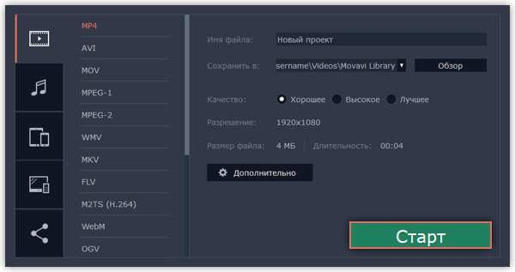

Сохранение аудио
Данная инструкция расскажет, как сохранить только аудио из вашего проекта в отдельный аудиофайл.

Шаг 1: Откройте окно экспорта
Нажмите кнопку Сохранить в правом нижнем углу редактора, чтобы открыть окно сохранения.

Шаг 2: Откройте вкладку
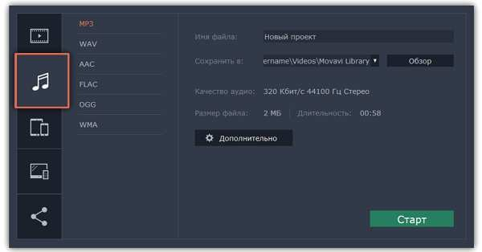
В левой боковой части окна сохранения находится ряд вкладок. Перейдите на вкладку Сохранение аудио.

Шаг 3: Выберите формат
Выберите подходящий аудиоформат из списка.

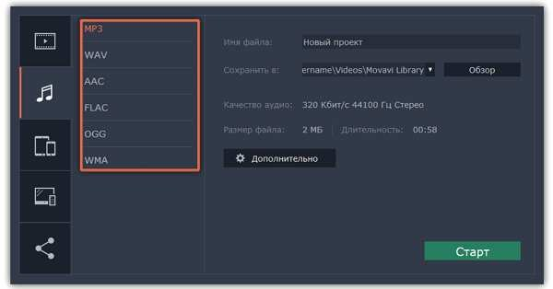

Как выбрать аудиоформат
При сохранении аудио нужно учитывать исходное качество звука и плеер либо устройство, в котором вы собираетесь проигрывать аудиофайл.
- Формат MP3 поддерживается почти повсеместно, в любых плеерах и на любых устройствах. Файлы сохраненные в формате MP3
сохраняют приличное качество и при этом занимают довольно мало места на диске.
- Если качество аудио изначально очень высокое, формат FLAC позволит сохранить его без потерь, однако файлы данного формата занимают сравнительно больше места на диске.

При сохранении аудио из проекта звук будет сохранен с такими же настройками частоты дискретизации и количества каналов, как установлены для проекта. Битрейт аудио будет определен исходя из качества исходных файлов и максимального битрейта для выбранного формата (максимальный битрейт для формата MP3 – 320 килобит в секунду).

Шаг 4: Укажите папку для сохранения
Введите название для файла и выберите папку для сохранения.
В поле 'Сохранить в' укажите папку, в которую хотели бы сохранить файл. По умолчанию это будет папка, указанная в параметрах программы. Чтобы сменить папку, просто введите нужный путь, либо нажмите кнопку Обзор и укажите папку в окне Проводника Windows. В строке 'имя файла' уже заполнено имя вашего проекта, но вы можете сменить его на любое другое.

Шаг 5: Начните экспорт
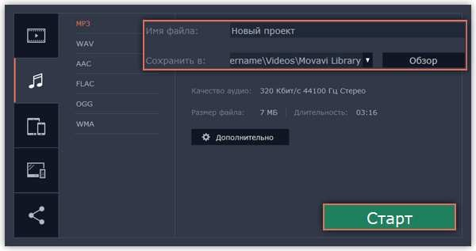
Нажмите кнопку Старт, чтобы начать обработку видео. Это может занять несколько минут.

Сохранение для устройств
Данная инструкция расскажет вам, как сохранить видео для просмотра на различных устройствах, будь то мобильные телефоны, планшеты, телевизоры, и т.д.

Шаг 1: Откройте окно экспорта
В правом нижнем углу редактора, нажмите кнопку Сохранить. Откроется окно сохранения медиафайла.

Шаг 2: Откройте вкладку
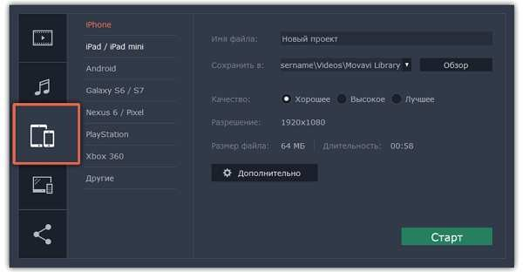
В левой боковой части окна сохранения нажмите на вкладку Сохранить для устройств.

Шаг 3: Укажите формат
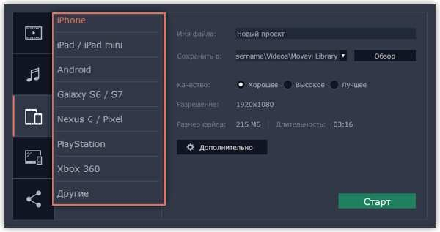
На этой вкладке представлены типы устройств, для которых вы можете сохранить медиафайл. Вы можете выбрать устройства на базе iOS (iPhone, iPad, iPad mini) или Android, устройства Samsung Galaxy S6 и Galaxy S7, Google Nexus 6 и Google Pixel, игровые консоли Sony Playstation и Xbox. Если вашего устройства нет в списке, то выберите пункт Другие.

Шаг 4: Укажите качество видео (необязательно)
Если в вашем видеоролике используется большое количество мелких деталей и фильтров, вы можете выбрать высокое или лучшее качество, чтобы экспортировать видео с повышенным битрейтом, позволяющим лучше сохранить детали. Однако, повышение битрейта также существенно увеличивает размер файла, поэтому для большинства проектов подойдет хорошее качество.
В разделе Дополнительно вы можете указать частоту кадров, соотношение сторон и другие параметры, с которыми будет сохранен ваш видеоролик. Эти параметры зависят от выбранного профиля устройства и автоматически выставляются так, чтобы обеспечить совместимость с выбранным устройством. Размер файла позволяет примерно оценить, сколько места займет готовый фильм на компьютере. Данная информация может быть полезной, если на диске вашего компьютера кончается свободное место.

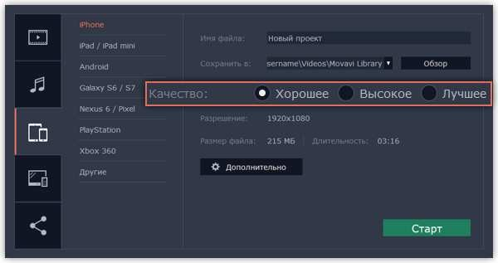

Шаг 5: Укажите папку для сохранения
Введите название для вашего видеофайла и выберите папку для сохранения.
В поле 'Сохранить в' укажите папку, в которую хотели бы сохранить файл. По умолчанию, это будет папка, указанная в параметрах программы. Чтобы сменить папку, просто введите нужный путь, либо нажмите кнопку Обзор и укажите папку в окне Проводника Windows. В строке 'имя файла' уже заполнено имя вашего проекта, но вы можете сменить его на любое другое.

Шаг 6: Начните экспорт
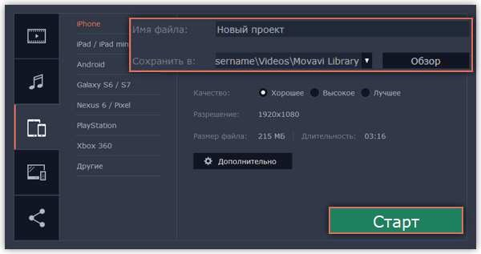
Нажмите кнопку Старт, чтобы начать обработку видео. Это может занять несколько минут.

